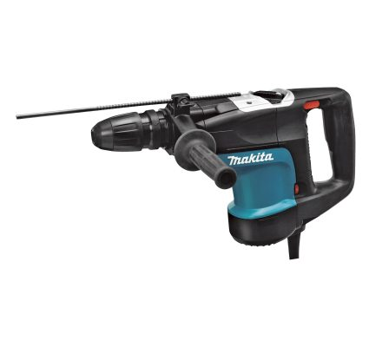



# Handleiding: Boorhamer 6,2kg t/m 32mm (SDS)

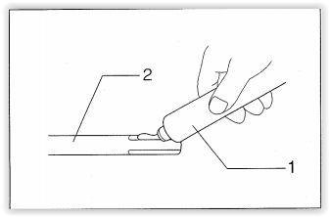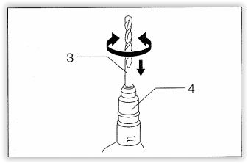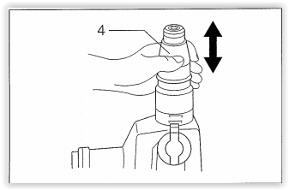

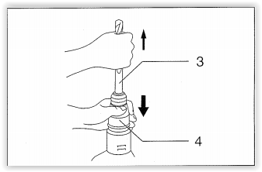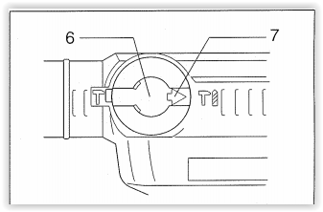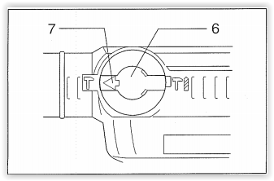

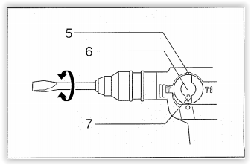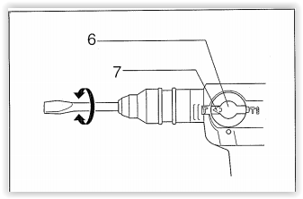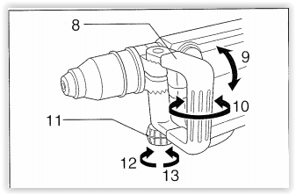

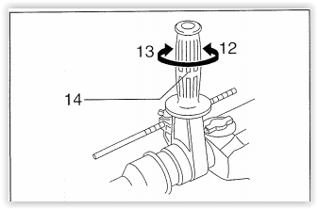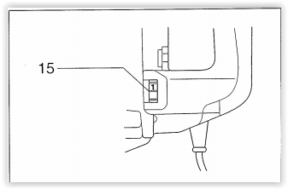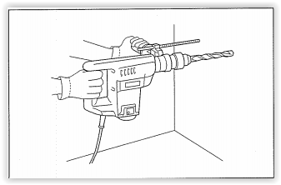

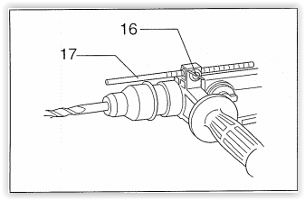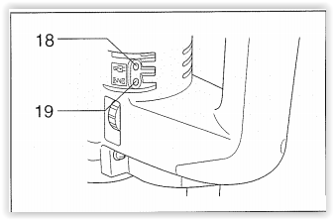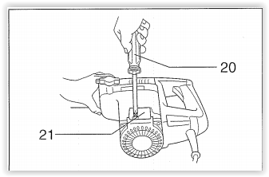

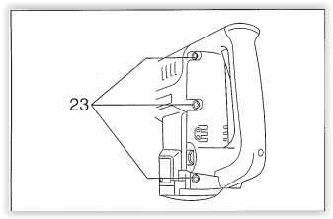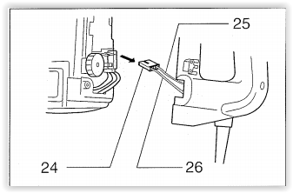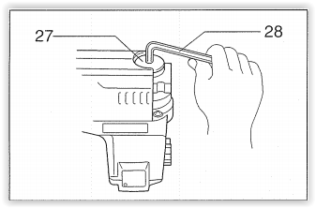

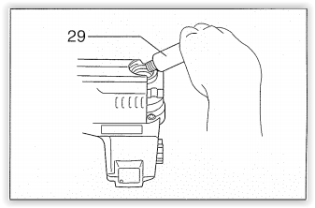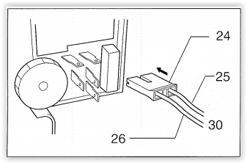

**Verklaring van algemene gegevens**

1 Boorvet

2 Boorschacht plaatsen horizontaal naar

3 Boor voren en naar achteren

4 Boorkopdeksel worden vastgezet

5 Vergrendelknop

6 Wisselhefboom

7 Wijzer

8 Zijhandgreep

9 Kan 360° verticaal worden

10 Kan op acht verschillende

11 Klemmoer

12 Losdraaien

13 Vastdraaien

14 Zijgreep

15 Afsteldraaiknop

16 Klemschroef

17 Dieptemaat

18 Spanning-INGESCHAKELD voor hamermechanisme controlelampje (groen)

19 Slijtage-controlelampje (rood)

20 Schroevedraaier

21 Kap van koolborstelhouder

22 Dop van koolborstelhouder

23 Schroeven

24 Verbindingsklem

25 Zwart

26 Wit

27 Carterdop gedraaid en in elke gewenste

28 Zeskantsleutel positie worden vastgezet

29 Smeervet

30 Naar handgreep

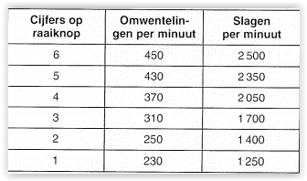

**VEILIGHEIDSVOORSCHRIFTEN**

Laat u NIET misleiden door een vals gevoel van comfort en bekendheid met het gereedschap (na veelvuldig gebruik) en neem alle veiligheidsvoorschriften van de boorhamer altijd strikt in acht. Bij onveilig of verkeerd gebruik van het gereedschap, bestaat de kans op ernstig persoonlijk letsel.

1. Draag gehoorbescherming. Blootstelling aan harde geluiden kan leiden tot gehoorbeschadiging.
2. Houd elektrisch gereedschap vast aan het geïsoleerde oppervlak van de handgrepen wanneer u werkt op plaatsen waar het zaaggereedschap met verborgen bedrading of zijn eigen snoer in aanraking kan komen. Door contact met onder spanning staande draden, zullen de niet-geïsoleerde metalen delen van het gereedschap onder spanning komen te staan zodat de gebruiker een elektrische schok kan krijgen.
3. Draag een veiligheidshelm, veiligheidsbril en/of gezichtsbescherming.
4. Controleer dat het bit stevig op zijn plaats is vastgezet voordat u het gereedschap gebruikt.
5. Zorg er altijd voor dat u stevig staat. Zorg ervoor dat er niemand zich onder u bevindt wanneer u het gereedschap op een hoge plaats gebruikt.
6. Laat het gereedschap niet ingeschakeld liggen. Bedien het gereedschap alleen wanneer u het vasthoudt.
7. Raak het bit en onderdelen in de buurt van het bit niet onmiddellijk na gebruik aan. Zij kunnen bijzonder heet zijn en brandwonden op uw huid veroorzaken.

**Installeren of verwijderen van de boor**

Controleer altijd of de machine is uitgeschakeld en de stekker uit het stopcontact is getrokken, alvorens de boor te installeren of te verwijderen.

Reinig de boorschacht en smeer er boorvet op alvorens de boor te installeren.

Steek de boor in de machine. Draai de boor en duw deze naar binnen tot zij vergrendelt.

Indien de boor niet naar binnen kan worden geduwd, dient u deze eruit te nemen en het boorkopdeksel enkele keren omlaag te trekken. Steek dan de boor opnieuw erin. Draai de boor en duw deze naar binnen tot zij vergrendelt.

Nadat de boor is geïnstalleerd, moet u altijd controleren of de boor goed vastzit door te proberen hem eruit te trekken. Om de boor te verwijderen, trekt u het boorkopdeksel helemaal omlaag en dan trekt u de boor eruit.

**Kiezen van de gewenste werking**

Boren plus hameren

Voor boren in beton, metselwerk e.d., drukt u de vergrendelknop in en draait u de wisselhefboom

zodat de wijzer naar dit symbool wijst.

Alleen hameren

Voor beitelen, afbikken of slopen, drukt u de vergrendelknop in en draait u de wisselhefboom zodat de wijzer naar dit symbool wijst.